Sulfamethoxazol als selektiver Inhibitor

Wieso Sulfamethoxazol nur an eines der Enzyme bindet
Sulfamethoxazol ist ein gebräuchlicher Wirkstoff in Antibiotika. Wie Sulfanilamid hemmt es die bakterielle DHPS und hindert die Bakterien dadurch am Wachsen. Aber anders als Sulfanilamid hat Sulfamethoxazol keinen Einfluss auf die menschliche Carboanhydrase. So kommt es, dass Sulfamethoxazol ein Antibiotikum mit viel weniger Nebenwirkungen ist.

Aufgabe
Zeigen Sie, weshalb Sulfamethoxazol ein gutes Antibiotikum ist und weshalb es viel weniger Nebenwirkungen hat als Sulfanilamid.
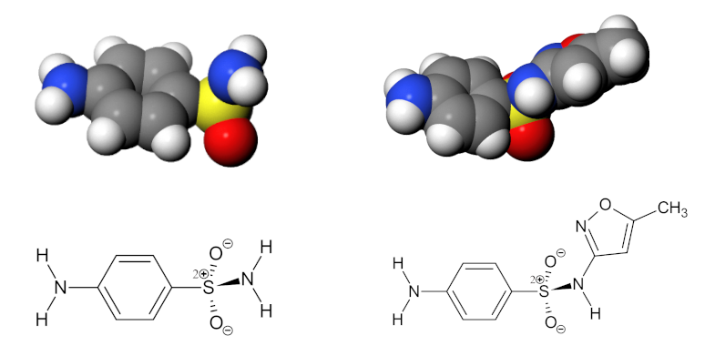
Abb. 1: Sulfanilamid und Sulfamethoxazol.

Vorgehen
Versuchen Sie, Sulfamethoxazol in die katalytischen Zentren beider Enzyme zu docken. Zeigen Sie anhand von Abbildungen,
- dass der Wirkstoff zwar an DHPS immer noch sehr gut bindet. Auf einem Bild soll erkennbar sein dass immer noch gute Wechselwirkungen eingegangen werden. Dokumentieren Sie zudem auf einem Bild, dass das Molekül immer noch gut in die Bindetasche passt und es zu keinen grösseren Überschneidungen mit dem Enzym kommt. Verwenden Sie dazu die Buttons zuunterst im erweiterten Menü [weitere Tools].
- Dass der Wirkstoff nicht mehr an CA bindet. Wieder können Sie die Buttons zuunterst im erweiterten Menü verwenden.

A. Protein auswählen
- Wählen Sie als Erstes das Protein aus, mit dem Sie zuerst arbeiten wollen:
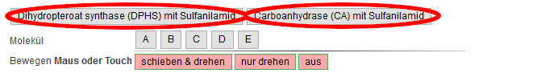

B. Protein verbergen
- Damit das Protein bei dieser Arbeit nicht stört, machen Sie es am besten unsichtbar. Sie können es danach wieder zuschalten. Dies klappt mit folgendem Button.
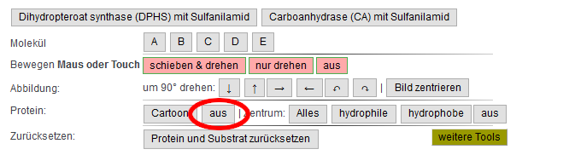

C. Maussteuerung
- Sie können nun die ganze Ansicht drehen, indem sie irgendwo mit der Maus neben die Moleküle klicken und dann ziehen. Die verschiedenen Möglichkeiten der Maussteuerung finden Sie hier.
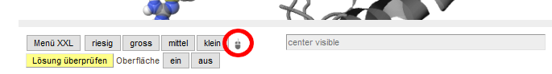
- Schalten sie nun mit dem Button „schieben & drehen“ die Maus- und Touchsteuerung für einzelne Moleküle ein.
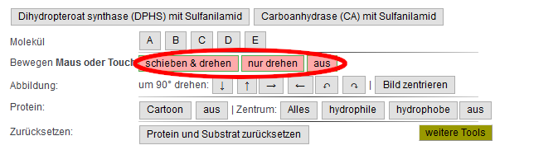
Um das Molekül mit der Maus zu verschieben, klicken Sie es nun mit der linken Maustaste an und ziehen es.
Um ein Molekül zu drehen, drücken Sie die [alt] oder [option]-Taste, klicken dann das Molekül mit der linken Maustaste an und bewegen nun die Maus. Um ein Molekül in der Papierebene zu drehen, muss man kreisförmige Bewegungen vollführen.
Um das Molekül auf einem Touchscreen mit den Fingern zu verschieben, verwenden Sie ebenfalls den Button [schieben & drehen], um das Molekül zu drehen, verwenden Sie den Button [nur drehen].
Durch gewisse Ereignisse wird die Steuerung ausgeschaltet. Aktivieren Sie sie dann einfach wieder durch Anklicken des Buttons.
- Falls Sie versehentlich das falsche Molekül oder das Protein bewegt haben, können Sie sie mit dem Button [Protein und Substrat zurücksetzen] wieder an die richtige Position zurückschieben und drehen:
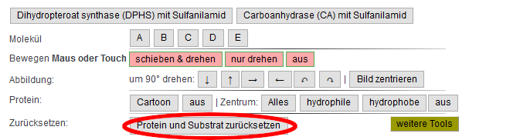

D. Docking
Passen Sie nun das ausgewählte Molekül in das aktive Zentrum. Die Sulfonamid-Gruppe des Moleküls muss dabei genau auf die Sulfonamid-gruppe von Sulfanilamid zu liegen kommen. Den Rest des Moleküls müssen Sie dann in die richtige Position drehen. Bei manchen Molekülen ist die korrekte Anordnung offensichtlich, bei anderen ist sie schwieriger.
- Ziehen Sie nun das S-Atom des gewählten Moleküls genau auf das S-Atom des gebundenen Sulfanilamids (Erste Zeile in der nachstehenden aufklappbaren Abbildung, die das Vorgehen illustriert, allerdings mit Nitrobenzen statt Sulfanilamid)
- Zentrieren Sie nun das Bild neu
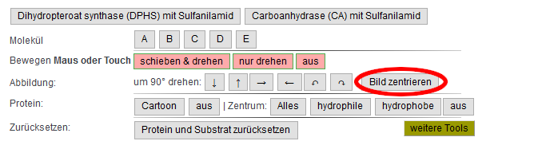
- Drehen Sie die Abbildung mit einem der folgenden Knöpfe um 90°:
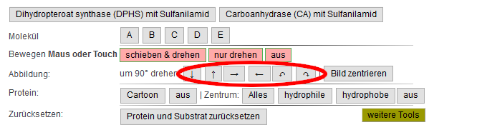
- Ziehen Sie das S-Atom des Inhibitors wieder genau auf das Substrat und zentrieren Sie das Bild wieder.
Wenn Sie die Abbildung beim vorherigen Schritt genau um 90° gedreht haben, liegt das S-Atom nun bereits genau richtig. Andernfalls müssen sie unter Umständen die vorhergehenden drei Schritte einige Male wiederholen, bis das S-Atom richtig positioniert ist.
- Drehen Sie nun den Inhibitor, bis er in korrekter Ausrichtung über dem Substrat liegt: Drücken Sie [alt] bzw. [option], klicken Sie auf das Inhibitor-Molekül, ziehen sie mit der Maus oder und vollführen Sie kleine Kreise. Wenn Sie keine Alt-Taste drücken wollen oder können (z.B. auf einem Tablet), so klicken Sie auf [nur drehen] (statt [schieben & drehen]).
- Drehen sie dann die Abbildung erneut und kontrollieren Sie, ob der Inhibitor bereits korrekt liegt.

E. Überprüfen und Wasserstoffbrücken einzeichnen
- Sobald Sie das Sulfamethoxazol platziert haben, können Sie überprüfen, ob es gut sitzt. Stellen Sie das ganze Protein als Oberfläche dar (zuunterst im Zusatzmenü [opak]) und halten Sie das Bild fest. Schalten Sie dann nur die Bindetasche des Proteins ein (Button [Bindetasche] auf der gleichen Zeile) und halten Sie wieder mit Screenshots fest, wie gut Sulfamethoxazol in die Bindetasche passt. Ein bisschen durch die Bindetasche hindurchragen darf der Inhibitor schon (vielleicht so etwa ein halbes Atom). Bei sehr starken Wechselwirkungen gerät der Inhibitor nämlich sehr nahe an das Enzym heran. Zudem können flexible Enzymbereiche auch etwas zurückweichen.
- Falls der Inhibitor in die Enzymtasche passt, können Sie noch die Wasserstoffbrücken zwischen Inhibitor und Enzym überprüfen. Schalten Sie zu diesem Zweck die Fläche wieder aus.
Schalten Sie nun die Aminosäuren des katalytischen Zentrums ein (alle, nur die hydrophilen oder die hydrophoben). Automatisch erkannte Wasserstoffbrücken erscheinen als feine gelbe Striche.
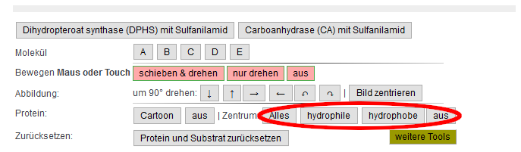
- Verbessern Sie die Qualität der Abbildung, bevor Sie Screenshots für Ihre Dokumentation machen:
